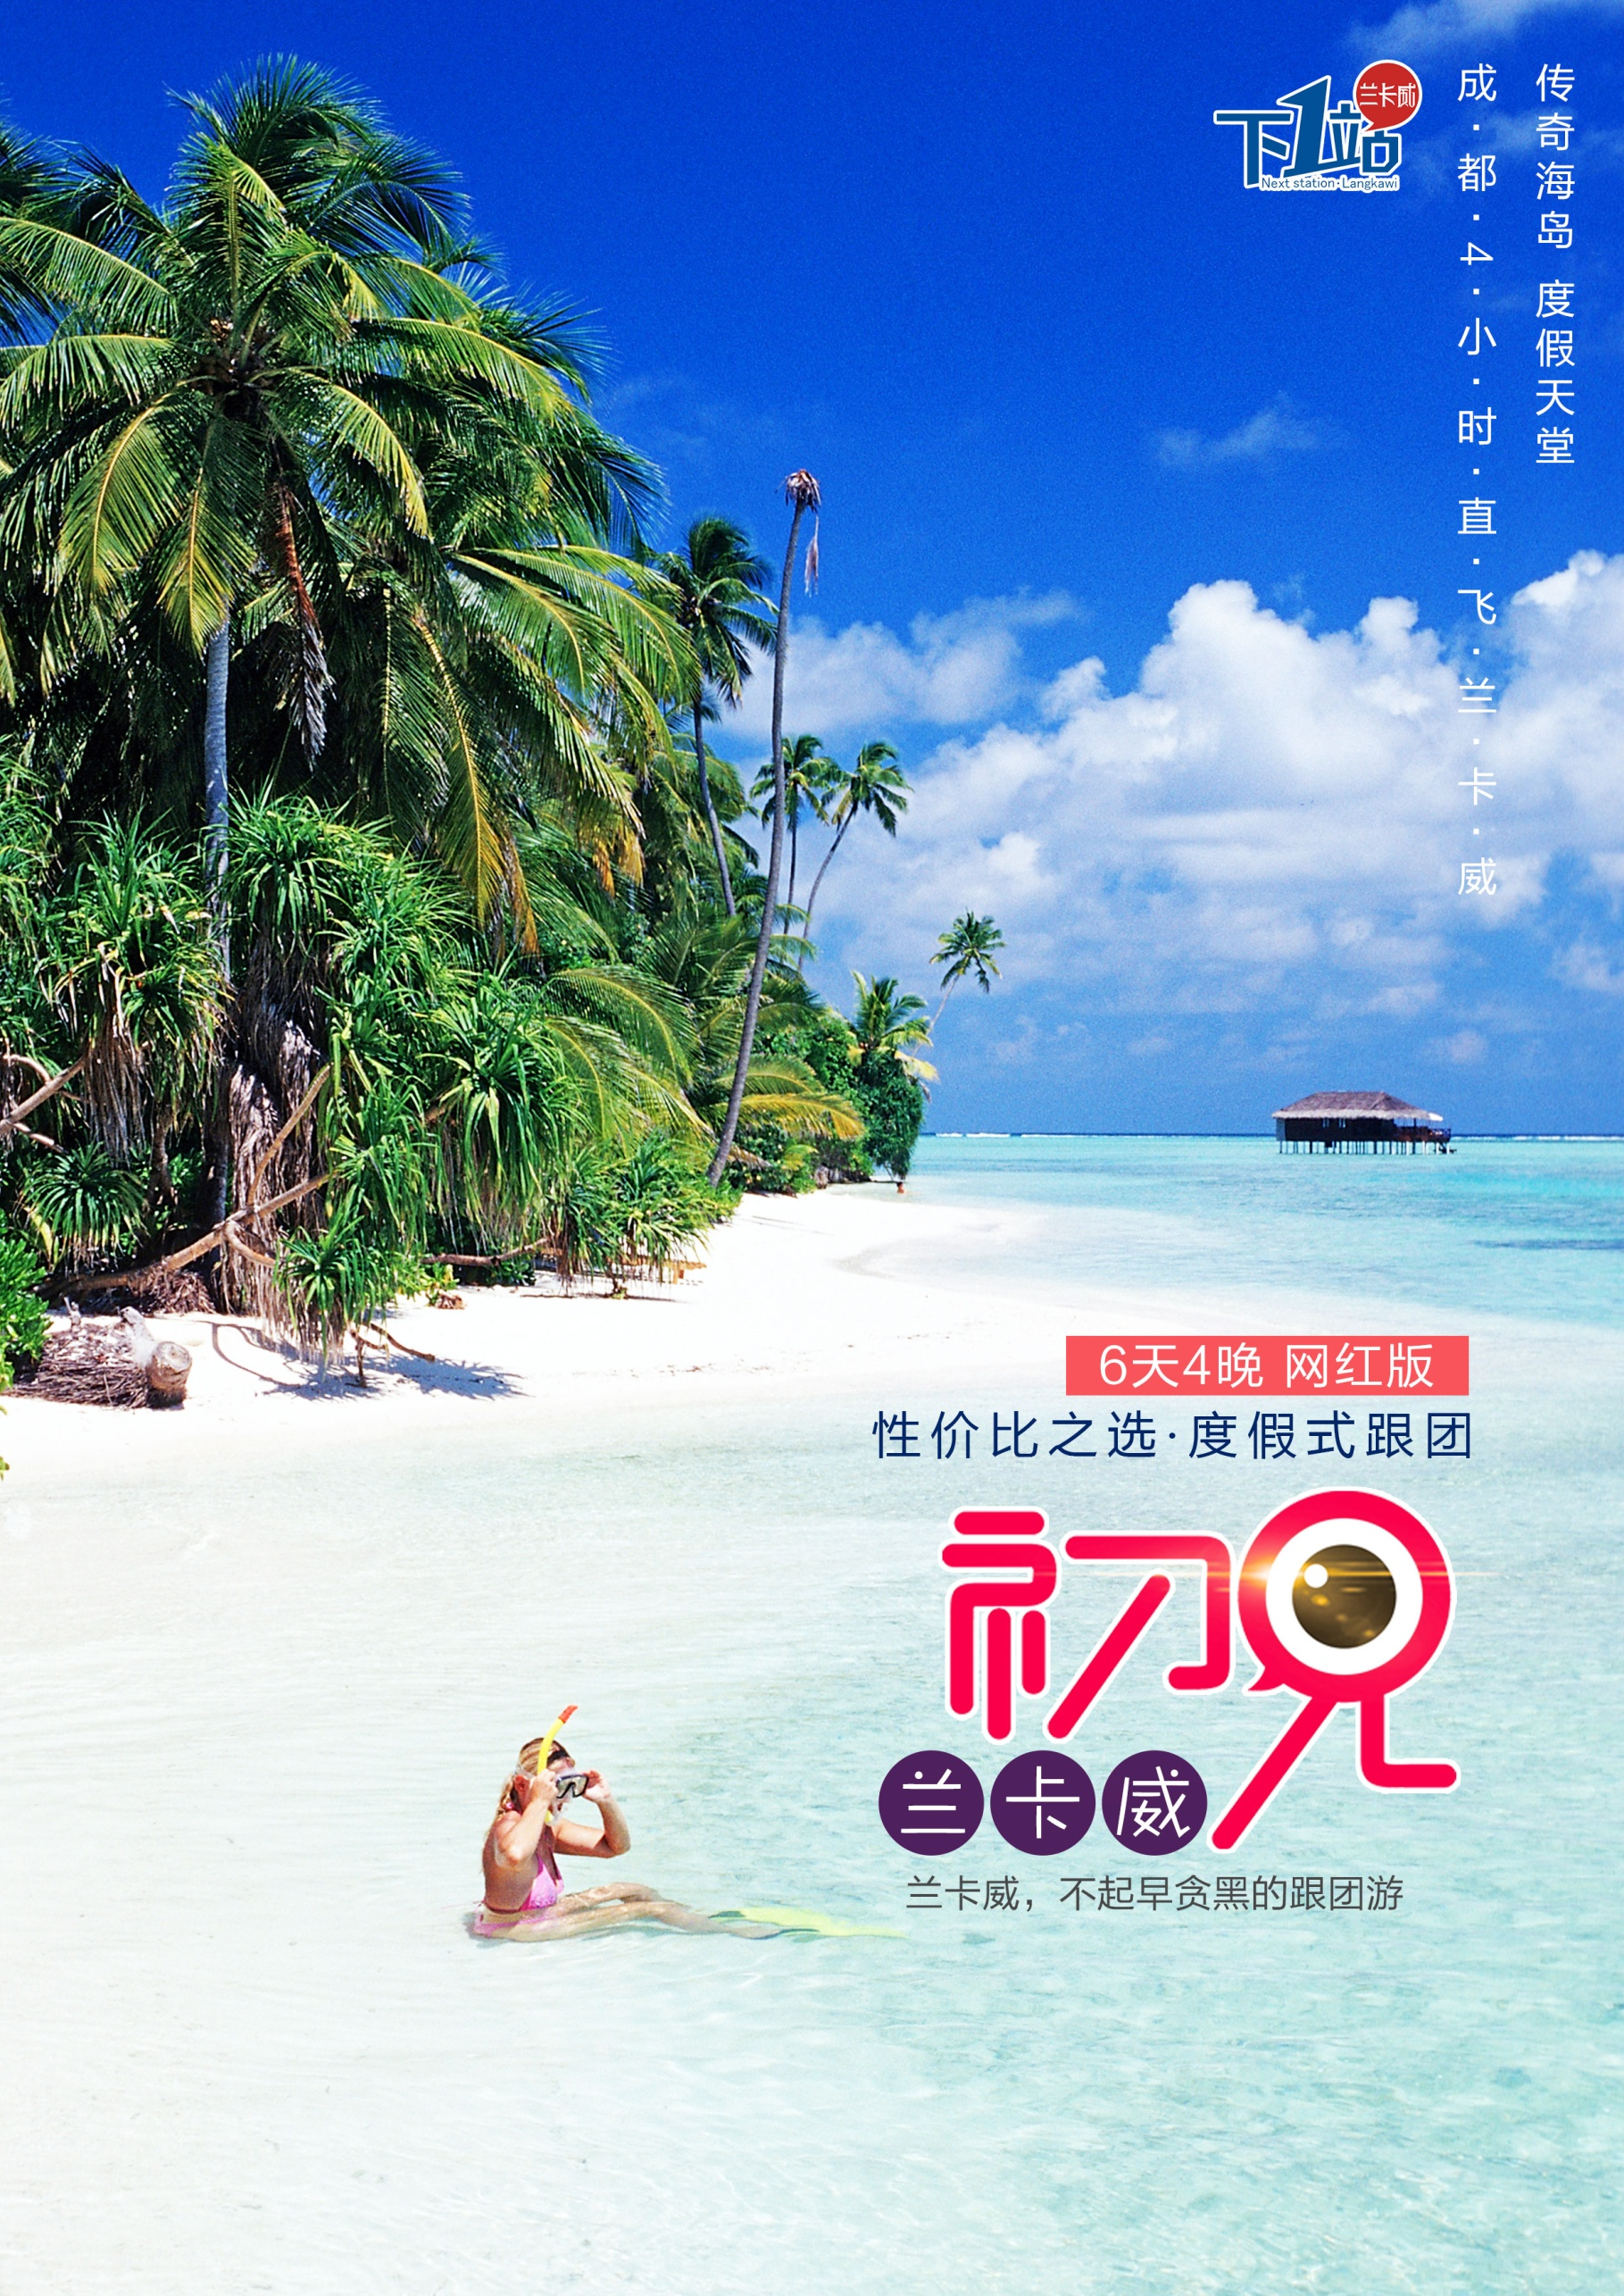

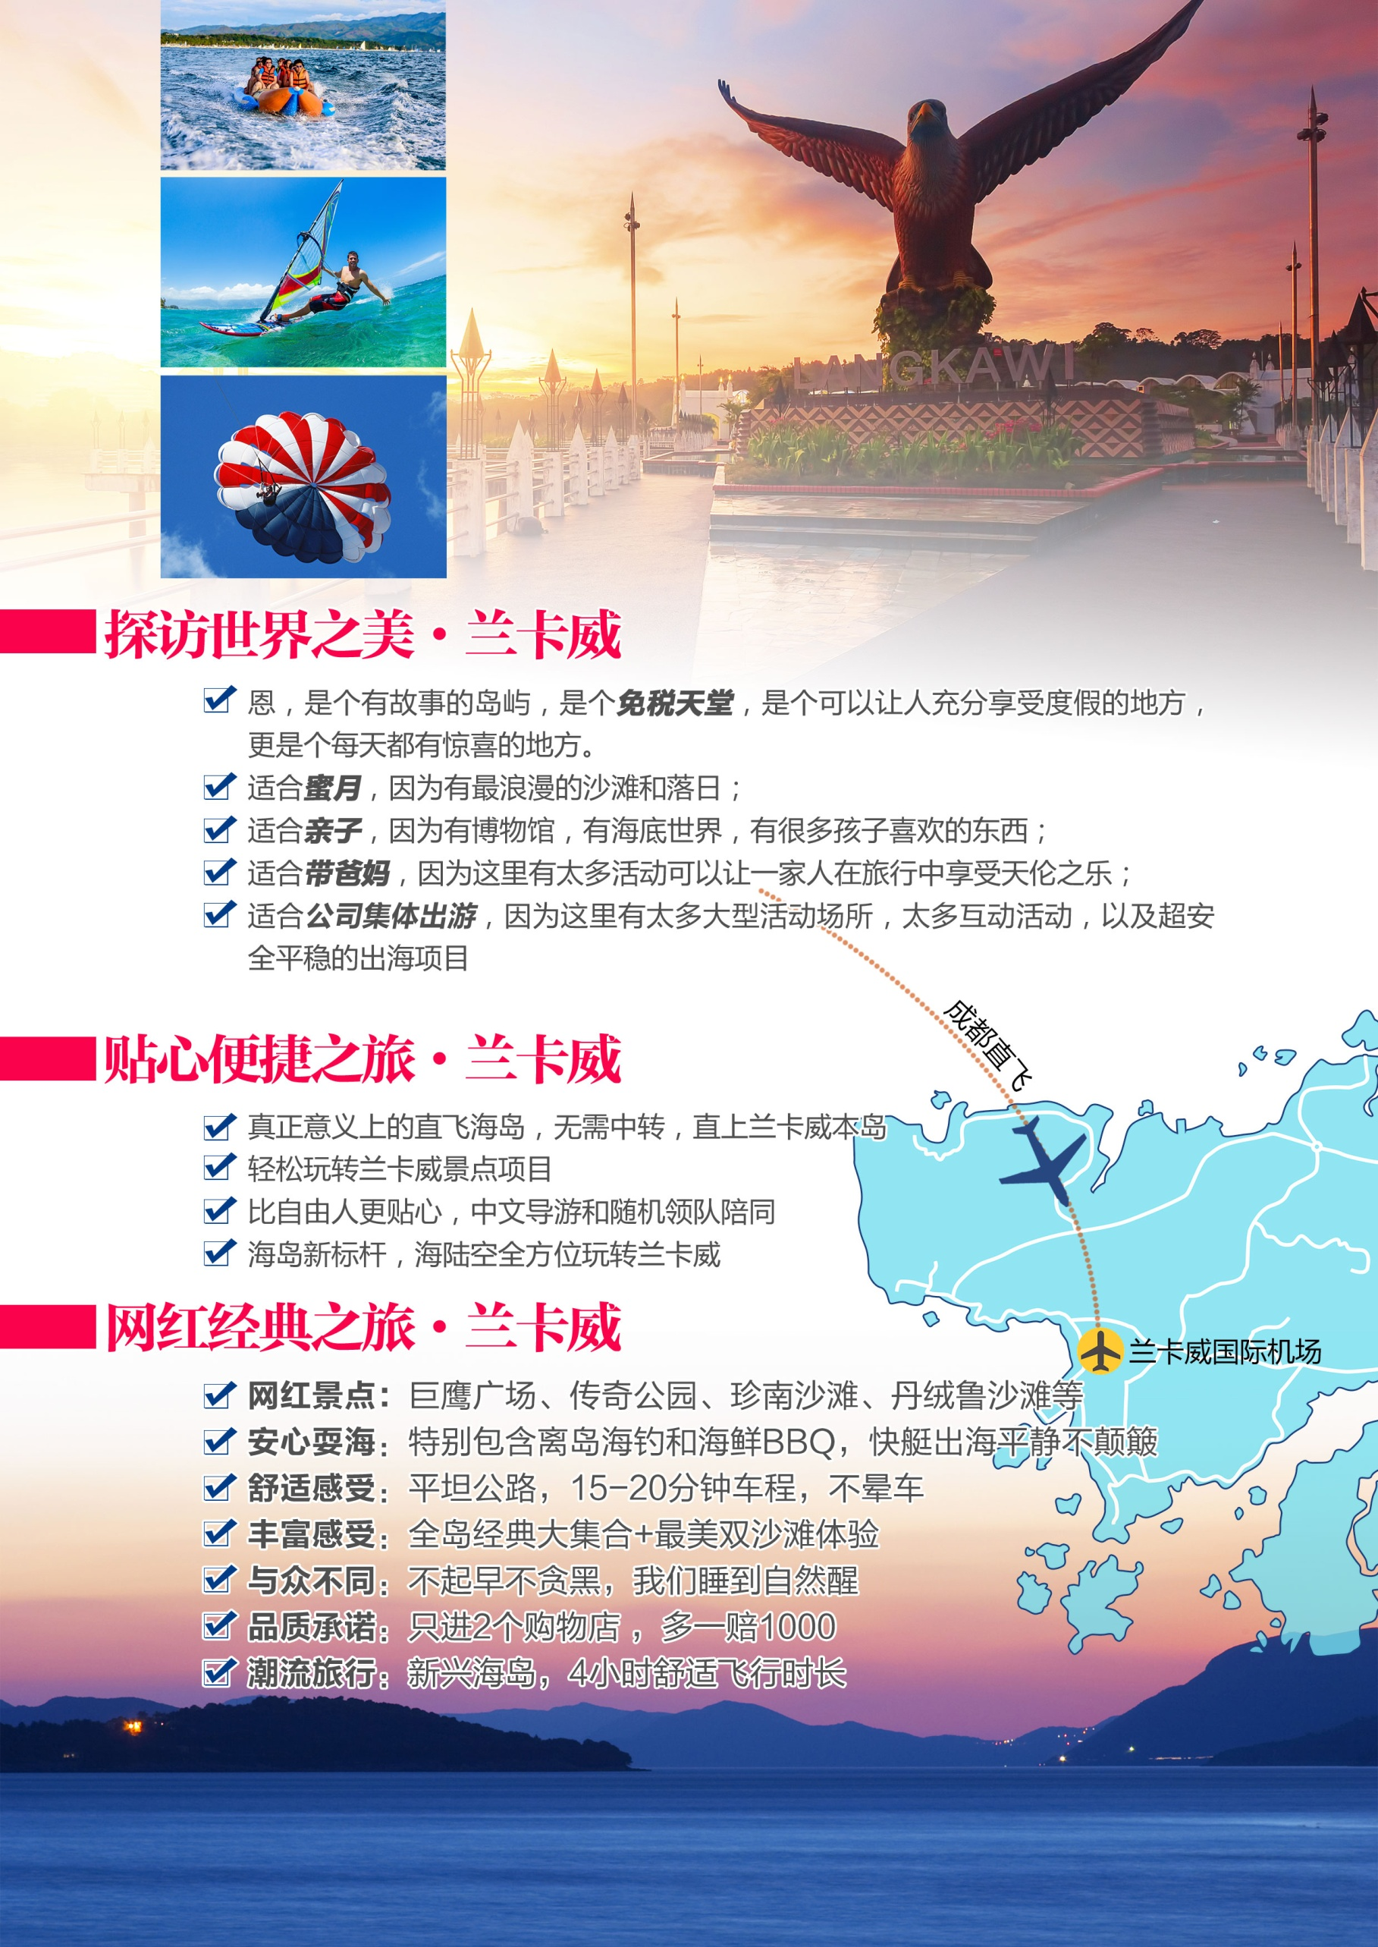

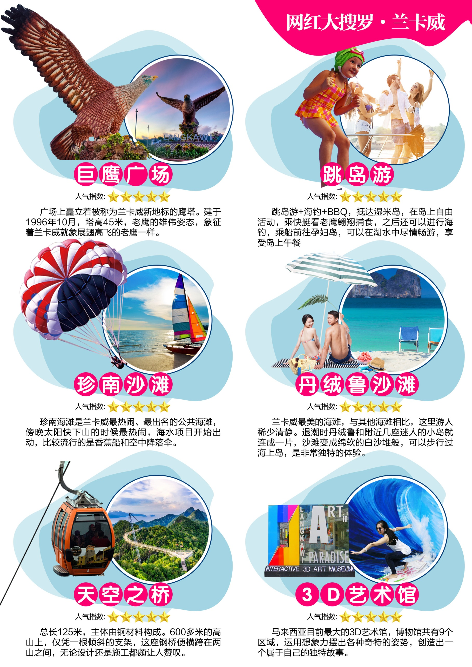
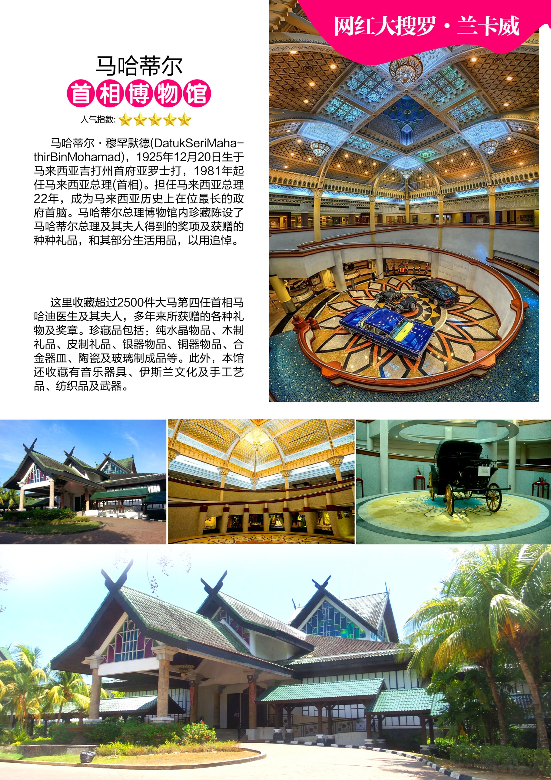
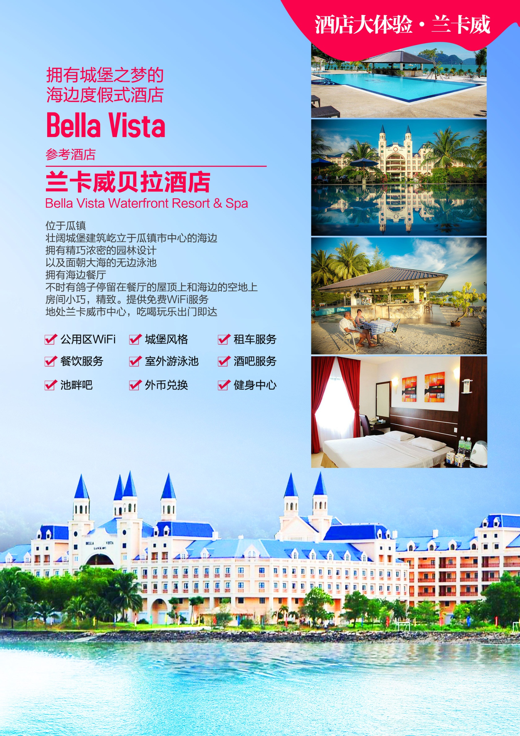
初见兰卡威（网红版）：网红经典集合
第一天 成都-兰卡威
交通：飞机/车 餐：飞机餐/中 宿：兰卡威
参考航班：成都-兰卡威 OD611 05:15-09:25（以最终出团航班为准）
指定时间于成都双流机场集合，办理登机手续。
乘机前往马来西亚最令人向往的度假海岛【兰卡威】。拥有104个热带岛屿的兰卡威，除了漂亮的自然风光，更有着悠久的历史和传统文化, 并且还是一个处处都充满神话和传说的地方。马来西亚古典文学将这座岛描述为毗湿奴的坐骑、神鸟揭路荼的休息地。早上抵达【兰卡威国际机场（Langkawi International Airport）】，我们将安排专业中文导游迎接各位贵宾，开始兰卡威奇幻浪漫的旅行。
游览兰卡威占地面积最大的广场【巨鹰广场】，广场上矗立着被称为兰卡威新地标的【鹰塔】，鹰塔建于1996年10月，塔高45米，耗资约1000多万马元，老鹰的雄伟姿态，象征着兰卡威就像展翅高飞的老鹰一样，未来的经济更加蓬勃发展。 整个广场还有景色优美的湖泊、喷泉、小桥、回廊等，您可在此拍照留念，享受海风的轻拂。还有环境宜人，风景秀丽的【传奇公园】，公园内绿化面积较大，且种植有大量花卉及果树植物。此外，公园内展示着马来西亚丰富的文化遗产为主题而制的雕像、手工艺品。可以说，这个公园集人文、自然于一体，既展示了一段段古老的历史故事，又是个和家人散步，欣赏美景的好地方。
游览【首相博物馆】，这座首相博物馆为纪念马来西亚的第四任总理马哈迪·莫哈而建。博物馆的外观为传统的马来西亚式建筑，馆中收藏了马来西亚首相马哈迪·莫哈和首相夫人获得各国赠送的超过2500件珍贵礼品和奖项。这些珍藏品包括精美的水晶、木制品、皮制品、银、铜、锡器、瓷器和玻璃礼品，更有乐器、回教艺术和手工艺品、纺织品和武器，甚至能看到F1的高级赛车。
前往静谧的【丹绒鲁沙滩】，体验水清沙白的壮丽景色。
第二天 兰卡威
交通：车 餐：早/中 宿：兰卡威
从码头出发，随着快艇在海面飞驰，海风迎面吹来，夹杂着海水的味道。先踏上【白沙岛】又名湿米岛，踩着最出名的细白软腻的沙滩，犹如面粉覆盖脚面；然后乘快艇去【喂老鹰】，看看兰卡威的“形象大使”为了获得海面上飘浮的食物时，俯冲而下，快如闪电。和追逐着浪花的海鸥不同，鹰是两翼平伸在高空滑翔，定准海面的食物后，就像流矢一样疾降下来，攫到猎获物后就飞向岸边的红树林，静静的享受美食。看完英姿飒爽之后，前往【孕妇岛】，传说在多年以前，当地一位王子和天上的仙女结婚，所生下的第一个孩子不幸夭折，伤心的仙女便将婴儿安葬在清澈的湖水里，在返回仙境之前，她赐予神力给湖中之水，使未能生育的妇女在湖中洗澡、或是喝了湖水之后就能怀孕，这个传说使得孕妇湖成为想求子的居民纷纷前往膜拜的地方。岛的中部有一个适合泛舟和游泳的淡水湖，颇有电影中林中小屋的感觉。【海钓】在静谧的海面，准备好诱饵，坐等鱼儿上钩。午餐，可以大快朵颐的享受海鲜美味，海蟹、海虾、还有您亲自海钓的现烤石斑鱼。
温馨提示：请自理船夫小费3马币/人。
第三天 兰卡威
交通：车 餐：早/中 宿：兰卡威
早餐后，游览【东方村】乘坐兰卡威【空中缆车】（需自理费用50马币/人），可分两段到达兰卡威的最高峰，站在最高的观景台，可以俯瞰整个兰卡威，连绵的山峰、海天一色的景观甚是壮观。搭乘缆车本身就是一种愉快的体验，除了可以看到茂密的森林外，还有七仙井瀑布、海洋和周边岛屿。中间站海拔600米，有一个观景台。山顶站海拔709米，有两个观景台，可以360°全角度欣赏兰卡威尤其是西海岸的如画美景。后亲身感受兰卡威的标志性建筑【天空之桥】（需自理费用5马币/人）的雄奇与宏伟，整个天空之桥仅用了一根支柱支撑，支柱高87米，被固定在山腰，然后再由8根钢缆牵引，整个桥就这样最终被“吊”在了海拔687米的高空，连接着两个山头。参观马来西亚最大的艺术馆【天堂3D主题情景艺术馆】（需自理费用30马币/人），一个充满魔咒奇幻的艺术之地，在这里现实与虚拟已经融汇在一起，妙趣无穷。
第四天 兰卡威
交通：无 餐：早 宿：兰卡威
享用酒店早餐后，可以根据自身的喜好，选择兰卡威各个景点游玩。
推荐玩法：【雨林巡航+巡岛渔趣】：众所周知，兰卡威是由马来西亚西海岸99个岛屿组成的群岛。被绿松石海所包围，主岛的内部是风景如画的稻田和丛林山丘的混合生态风景。环绕四周的岛屿多为无人居住的未知领域，它们像是散落在安达曼海域的热带宝石，隐藏了令人兴奋的自然宝藏，等待游客的发现。细长绵软的沙滩，摇曳的椰子树，海天一色的画布上翱翔展翅的雄鹰，领略度假胜地魅力的同时，深度感受大自然的赠予。观看雄鹰盘旋头顶俯冲抓食的壮观景象，体验海钓乐趣，烹饪品尝钓起的“战利品”，听着当地的传说故事，徒步探寻热带森林的秘密，返璞归真。享受自助海鲜烧烤BBQ，畅饮酒水饮料，美味和美景融成一次非凡的经历。随后在兰卡威被称为Kilim Karst Geoforest的地质公园，快艇穿越于红树林沼泽间，原始海滩和向安达曼海突出的垂直岩溶山丘。近100平方公里的野生动物，从水獭，蜥蜴到猕猴和树螃蟹都藏在厚厚的红树林里。待夕阳西下，鸟儿归家，岛屿探寻便结束在一片欢声笑语中。
【雨林巡航+逐日巡航】：在兰卡威被称为Kilim Karst Geoforest的地质公园，快艇穿越于红树林沼泽间，原始海滩和向安达曼海突出的垂直岩溶山丘。近100平方公里的野生动物，从水獭，蜥蜴到猕猴和树螃蟹都藏在厚厚的红树林里。这里也是唯一一处兰卡威的标志白头褐色巨鹰的栖息地，观看雄鹰盘旋头顶俯冲抓食的壮观景象。作为帆船圣地兰卡威，帆船之旅是兰卡威近年比较火热的一项活动，它以一个崭新的角度，不同的时段去欣赏及体会兰卡威的魅力。但不是每艘帆船都能扬帆，we can do it !远离⼈潮，私⼈订制，格局不同的⾮凡体验。 选⽤的豪华双体帆船加长的拖⽹带有浮漂更安全更舒适，⾝体泡在海⽔中，随着帆船的徐徐拖曳，海涛轻轻拍打。航⾏在安达曼海域，冰⽔饮料畅饮，躺在甲板享受⽇光浴。
【嬉戏安达曼环岛游+夕阳帆船】：众所周知，兰卡威是由马来西亚西海岸99个岛屿组成的群岛。被绿松石海所包围，主岛的内部是风景如画的稻田和丛林山丘的混合生态风景。环绕四周的岛屿多为无人居住的未知领域，它们像是散落在安达曼海域的热带宝石，隐藏了令人兴奋的自然宝藏，等待游客的发现。细长绵软的沙滩，摇曳的椰子树，海天一色的画布上翱翔展翅的雄鹰，领略度假胜地魅力的同时，深度感受大自然的赠予。观看雄鹰盘旋头顶俯冲抓食的壮观景象，体验海钓乐趣，烹饪品尝钓起的“战利品”，听着当地的传说故事，徒步探寻热带森林的秘密，返璞归真。享受自助海鲜烧烤BBQ，畅饮酒水饮料，美味和美景融成一次非凡的经历。到了此地，在亲近大自然的同时，乘坐帆船出海也是另外一项不错的体验。兰卡威日落之美令人惊叹，尤其置身在汪洋大海中，看着红日余晖慢慢沉入海平线。身体泡在海水中，随着帆船的徐徐拖曳，海涛轻轻拍打在身上。眼里赏着美景，手里握着啤酒，如此人生，何其写意。天色入黑以后，轻歌妙舞，觥筹交错，美食美酒一应俱全。美好时光，一对的情人浪漫，三五知己的欢聚，一家大小的天伦之乐，无不欢乐。酒足饭饱之后，温和的海风扑面而来，让您深刻的感受热带风情的美好。
备注：此日为全天自由活动，请根据自身需求合理安排行程。
第五天 兰卡威-成都
交通：车 餐：早/中 宿：飞机上
参考航班：兰卡威-成都 OD610 22:05-02:10+1（以最终出团航班为准）
早餐后，根据时间安排，参观【乳胶工业园】，作为橡胶大国，这里有乳胶纯度高、货真价实的乳胶产品。【兰卡威土特综合店】：兰卡威是著名的免税海岛，这里的巧克力，咖啡受到各国人民的喜爱。巧克力售价仅为国内的三分之一，可给家人及朋友选购心爱的小礼品。前往宽阔洁白的【珍南沙滩】，坐在沙滩上，走在大海边，拥抱向往已久的大海。之后根据航班时间，送机巴士将载您前往机场，乘机返回成都，结束全部的行程。
温馨提示：珍南海滩水上活动均需另付费，请根据自身需要选择。
第六天 成都机场
交通：无 餐：无 宿：无
凌晨抵达成都，结束愉快旅程！
以上行程仅供参考，我社保有对行程或用餐顺序调动的权利，实际游览顺序由地接社导游安排为准！

费用说明
费用包含
往返交通 | 区间交通 | 住宿 | 餐食
成都至兰卡威往返程经济舱 | 旅游大巴 | 4晚Bella Vista或同级酒店 | 行程所列4早餐4正餐
参考酒店：
城堡酒店 Bella Vista Waterfront Langkawi 或同级www.bvhotelsandresorts.com/
兰卡威海景酒店 LangkawiSeaview Hotel 或同级 www.langkawiseaviewhotel.com/
费用不含
1、护照费用。
2、机场税及离境税。
3、马来西亚旅游ENTRI；马来西亚电子凭证函ENTRI方式，3个月内仅限使用一次。如您在出发前三个月内，已经使用过一次ENRTI凭证函入境马来西亚。请提前递交纸签资料：护照原件（回国之日算起6个月以上有效期、至少3页空白签证页）、2寸白底照片2张，18岁以下儿童补充提供出生证明、全家户口簿复印件。纸签证资料请至少距离出发前5个工作日递交。
4、航空保险、出发地接送站、行程中注明的自理项目、个人消费（如酒店内消费和自由活动消费）行程中不含的餐。及出发地自费项目。
5、兰卡威政府旅游基金 15-35 马币/间/天，以酒店收取为准。
补充协议
甲方：（游客）
乙方：（旅行社）
甲方报名参加由乙方组织旅游团队。为保障旅游者和旅游经营者的合法权益，本着自愿原则，根据《旅游法》第35条规定“旅行社安排具体购物场所和另付费项目需要应旅游者要求或经双方协商一致，且不影响其它旅游者的行程安排”，因此在本次旅行过程中，本旅行社（乙方）应旅游者（甲方）要求并经双方协商一致，由乙方协助安排甲方旅游购物场所项目和另付费项目，具体约定如下：
一、旅行社在安排的旅游线路（行程）中，未指定或未含有具体购物场所项目及另行付费项目。
二、本人自愿购买当地的特色产品（或纪念品）及游览行程中未安排的当地特色旅游项目，为丰富旅游活动，本人要求旅行社在不影响其他旅游者游览的前提下，协助安排购物及另付费游览项目。

购物活动
第五天：乳胶工业园 | 约1.5小时 | 乳胶制品
第五天：土特产综合店 | 约1小时 | 特产

 | 自费推荐表
雨林巡航+巡岛渔趣 |  | 约5小时 | 分项价：280元+480元 | 打包价：680元/人
雨林巡航+逐日巡航 |  | 约5小时 | 分项价：280元+680元 | 打包价：780元/人
嬉戏安达曼环岛游+夕阳帆船 |  | 约6小时 | 分项价：480元+680元 | 打包价：880元/人

本协议，旅游行程单与旅游合同具有同等法律效力。
甲方签章： 乙方签章：
签约地点： 签约地点：
日期： 日期：

注意事项

温馨提示：
01、持非中国人民共和国因私护照出境者报名时需明确告知销售。旅游期间护照请自行妥善保管，如有遗失,所产生的损失及补办等费用由客人自行承担.其余国籍或港澳台地区的客人按照所属地要求带上相关有效证件出行。
02、为了不耽误您的行程，请您在国际航班起飞前120分钟到达机场办理登机以及出入境相关手续；
03、行程中所列航班号及时间仅供参考，若因航空公司运力调整，旅行社有告知义务，不承担任何责任；
04、行程中若有紧急状况请及时联系领队，以便我们提供及时的服务。
05、出境旅游者不得在境外非法滞留，请按时乘坐航班回国。
06、航班为包机操作。付定金后，因故需取消者，定金不再退还。若已经出签或出票，需要赔偿实际损失金额，敬请见谅；
07、自由人产品参考行程中所列明景点及项目，仅为建议景点及项目，并未包含在团费中，您可根据个人情况及爱好自由前往参观；跟团游产品行程中所注明的城市间距离，参照境外地图，仅供参考，视当地交通状况进行调整；
08、请您在境外期间遵守当地的法律法规，以及注意自己的人身安全；
09、此参考行程和旅游费用，我公司将根据参团人数、航班、签证及目的地国临时变化保留 调整的权利；
10、依照旅游业现行作业规定，本公司有权依据最终出团人数情况，调整房间分房情况。大床房等附加要求，请在报名时向销售人员提及，预定时我方尽量申请，不保证特殊申请结果达成；若未在报名时提及，出团通知发出后将不能更改；
11、年龄在70周岁－75周岁以内的旅游者报名参加旅游时，请填写《健康证明》及《担保书》，说明年龄及身体健康状况，以及根据身体健康状况不宜参加某些特殊游程或者项目（如交通工具、饮食、特殊地域环境限制等），并提供家属的联系方式；
12、75周岁以上的游客在填写《健康申明》和《担保书》的基础上，必须有陪同一起旅游，陪同的年龄不可超过70周岁； 13、因服务能力所限，不接受80周岁以上的旅游者出游报名，敬请谅解；
14、国外的景点不接受中国任何老人优惠证件的折扣或者特别优惠；
15、客人放弃行程中任何包含项目及赠送项目，视为自愿放弃。组团旅行社和地接旅行社均没有任何费用退出；
16、新婚夫妇，如需安排蜜月房的，请在报名时提供6个月内结婚登记有效证明；
17、参加潜水等海上项目，必须穿戴救身衣且有教练在场，注意人身安全，并做好防晒工作；
18、请自备密封袋或其它防水包装，以便您参加水上活动时保护随身携带的电子产品等贵重物品不受损坏；
19、如两岁内的游客，到达目的地后不要丢掉去程的登机牌，以备不时之需。
中国出入境注意事项
（一）行李托运：
01、托运行李切勿放现金、手提电脑等贵重物品,保留好行李票；收到托运行李后,要检查行李有没有被人撬开或多了些不明物品，后将上面的旧条子除掉，以防下次托运引起误会，导致行李运错地方。
02、遵照国际民用航空组织的指引，旅客随身携带的液体、凝膠及喷雾项物品的容量不得超过100毫升，如过量请务必托运；
03、任何时候，特别是过海关时，绝不要代人拿取行李，以免其中有违禁物品而招来麻烦。
（二）海关规定：
01、海关规定出境旅游每人可携带人民币20000元，美金5000元或港币40000元。禁止携带国家文物，古董出境，禁止携带黄色刊物，政治刊物。可以带入境1升免税含酒精的饮料、1升啤酒、200只香烟或5只雪茄或250克烟草制品。行李必须个人亲自携带过关，不得与别人提行李。飞机托运请将所有现金及金银手饰随身携带，否则后果自负。
02、所有国际性的违禁品皆列为严禁品之列,新鲜蔬果,腌制之鱼、肉类禁止带入。免税品包括洋酒一瓶(1000ml)、香烟(澳门入境10包；香港入境3包)、香水少量,自用品适量。
03、电器：大件电器携带出境须提前申报，如摄像机、专业照相机、电脑等（价值5000元以上）；
安全注意事项：
为了您在本次旅游途中本身的安全，我们特别请您遵守下列事项，这是我们应尽告知的责任，也是保障您的权益。
01、搭乘飞机时，请随时扣紧安全带，以免乱流影响安全；
02、搭乘船只请务必穿上救生衣，船只行进过程中，请扶紧把手或坐稳，勿任意移动。切勿将手或脚放置船边，以免受伤；
03、搭乘车辆行进时勿站立、行走或更换座位，头、手勿伸出窗外，上下车时注意来车方向，以免发生危险；
04、搭乘缆车时请依序上下，听从工作人员指挥；
05、请妥善保管护照、证件及个人贵重物品。请勿放于巴士、旅馆、房间内以及大行李中，并谨防扒手及陌生人搭讪。如需随身携带切勿离手。如有遗失旅客必须自行负责，与旅行社责任无关；
06、住宿饭店内请先观察紧急出口所在，若是饭店警报铃响，请勿慌张。并请由紧急出口迅速离开。休息时请加扣房间内之安全锁，对陌生人不要乱开门。勿将衣物披挂在饭店的灯上，及勿在床上抽烟，烟蒂不能乱丢，造成火灾形责或饭店物品损坏要求住客赔偿的由住客自行承担；
07、您或者您的孩子享受游泳活动时，请注意自身安全，如有意外发生须自行负责；
08、切勿在公共场合露财，购物时也勿当众清数钞票；
09、遵守领队所宣布的观光区、餐厅、饭店、游乐设施等各种场所的注意事项；
10、所有水上活动必须穿救生衣进行，儿童参加水上活动必须有家长监护，如有意外发生须自行负责；
11、海边戏水，切勿超过安全警戒线的范围；
12、活动若具有刺激性，身体状况不佳者请勿参加。我们必须再三声明：只有您最了解本身的身体状况，如孕妇，心脏疾病患者，高龄者，幼龄者，高低血压病患者，或任何不适合剧烈运动之疾病患者等，絶对不适合参加任何水上活动或浮潜或不适应于您个人体质之其它剧烈，刺激性的活动，如旅客隐瞒个人疾病或坚持参加任何活动而引致意外，一切后果旅客自行负责；
13、团体活动时不要离队，如真有需要单独离队时，务必征询当团的领队同意，且必须签署个人离队书一份交给当团领队保存（即如有任何意外发生，一切后果自负），并请特别留意自身安全；
14、与野生动物合照时，切勿作弄或拔动物须毛，请听从驯兽师的指导，以免因人为因素而发生意外；
15、夜间或自由活动时间若需自行外出，请告知领队或团友，同时携带印有酒店地址和电话的名片，以防迷路。并应特别注意安全；
16、旅游者参加打猎、潜水、漂流、滑水、滑雪、滑草、蹦极、跳伞、滑翔、乘热气球、骑马、骑象,赛车、攀岩、水疗、水上飞机、水上摩托车等属于高风险性游乐项目的（不在常规保险范围之内，需要另外购买高风险保险），敬请旅游者务必在参加前充分了解项目的安全须知并确保身体状况能适应此类活动；如旅游者不具备较好的身体条件及技能，可能会造成身体伤害或存在危险。参与前请根据自身条件，并充分参考当地海事部门及其它专业机构相关公告及建议后量力而行。请您在下水游玩前密切注意当地海滩发布的公告及警示：红黄相间旗表示海面平静，适宜游泳；黄旗表示海面有风浪，下水存在危险；红旗则表示海面风浪大，禁止下海；
17、为了您的安全考虑，旅行社友情提醒您，如您需要参加出海、浮潜、丛林探险等有风险的旅游活动时，请选择正规的旅游公司。如您因报名参加当地其他机构的旅游项目等活动时，无论因任何原因发生意外，因此产生的人身、财产等一切损失，将由旅游者本人自行承担；
兰卡威旅游注意事项
01、 入境：兰卡威机场移民局对持旅游签或个人签的入境游客，要求最少携带等值人民币3000元，并对入境者进行随意抽查，请您自备。
02、 天气：热带季风气候，3-5月为热季、6-9月为雨季、10-2月凉季；全年平均气温28度，请旅客做好防晒措施。
03、 货币： 马来西亚货币名称是令吉（Ringgit）简称“RM”(马币)，1令吉等于100分（SEN,或称"仙"）。铸币有1分、5分、10分（俗称“1角”）、20分（俗称“2角”）、及50分（俗称“5角”）。纸币面值分RM1、 RM5、RM10、RM50及RM100。外国货币可在银行或有执照的外币兑换中心(Licensed Money Changer)兑换。机场,购物中心和酒店都设有外币兑换中心(一般只收纸币)。大多数酒店在接受换币时会征收额外费用。旅行支票就一定要在银行兑换。参考汇率1RM=1.8人民币（以当地实际汇率为准）
04、衣物：清凉夏装.酒店空调环境用外套即可；出海需着短裤拖鞋；
05、时间：马来西亚与中国无时差。
06、电压：一般酒店采用220伏特及110伏特电源，需使用英式三脚方插。请自带插头转换器；
07、交通：兰卡威车辆为左行，车速较快。行人过马路时，须走规定的人行道、地道或过街天桥。
08、通讯：中国卡可在兰卡威使用，须开通国际漫游；亦可办理当地电话卡使用，当地三大移动通讯公司，Celcom,Digitel,Maxis；根据个人需求选择不同的通讯套餐。兰卡威卡拨中国号码0086+所接入号码；
09、刷卡消费：VISA信用卡可在当地使用及在ATM机可直接提取当地货币，具体规则详询各发卡行；部分商家不支持银联卡消费，请尽量准备一张VISA信用卡；
10、酒店：出于环保因素，酒店无论星级均须自备牙膏、牙刷、拖鞋、电吹风机等个人生活用品；酒店游泳池请自带泳衣；
11、用餐：自助餐请切勿浪费，按量取食，如切实遭横浪费的，餐厅有权收取规定的罚金；当地餐多为南洋口味，浓郁的椰奶香加上香料和辣椒等烹调成。特别提示：当地自来水不适宜直接饮用；
12、药品：请自备晕车药、止泻药、感冒药、创可贴、止痛片等常用药物，以备不时之需；腹泻或擦伤的概率最大。
13、保险：我社赠送个人旅游意外险；航空保险及其他有针对性的险种，请客人自行购买；
14、当地风俗：马来西来是禁赌毒的国家，也是一个伊斯兰教的国家，请尊重当地人的风俗人情。请勿在车上或公共场所聚赌，或携带、食用违法药品，也不可以在马来餐厅食用猪肉或饮酒。触犯当地法律、宗教法律。将负个人责任。
15、小费提示：若您对服务员服务表示满意，想要表达谢意可酌情给予消费。（特别提示：请勿给硬币作为消费，尽量选择纸币）
16、租车：建议从正规租车公司租取（友情提示：需持有国际驾照或驾照翻译件）。
17、安全提示：客人如选择参加某些项目较为激烈刺激，游客需考虑自身健康状况，若隐瞒个人疾病强行参加活动而引致意外，游客需自担责任；水上活动尤需注意安全，乘船或水上项目必须穿上救生衣；乘坐快艇时，坚决杜绝坐船头，尽量不在艇内走动，不能将手放于船舷外侧；游泳时尽量不单独行动，或越过防鲨网，或进入水上船艇区，尤其不能靠近快艇螺旋桨，因伤害事故及惨剧时有发生；尤请注意不要在沙滩上玩水上降落伞，快艇拉动起飞时最容易擦伤大腿；沙滩活动请勿越过指定区域，谨防海胆、玻璃等轧脚。
18、语言：兰卡威的国语是马来语。在政府部门及官方场合皆用马来语。还有就是国内占六成五的马来人的日常用语也是以马来语为主。英语一般应用于商业用途，绝大部分的民众可用英语交谈。部分华人也可讲普通话或者广东话。

补充说明
为了确保旅游顺利出行，防止旅途中发生人身意外伤害事故，请旅游者在出行前做一次必要的身体检查，如存在下列情况，请勿报名：
01、传染性疾病患者，如传染性肝炎、活动期肺结核、伤寒等传染病人；
02、心血管疾病患者，如严重高血压、心功能不全、心肌缺氧、心肌梗塞等病人；
03、脑血管疾病患者，如脑栓塞、脑出血、脑肿瘤等病人；
04、呼吸系统疾病患者，如肺气肿、肺心病等病人；
05、精神病患者，如癫痫及各种精神病人；
06、严重贫血病患者，如血红蛋白量水平在50克/升以下的病人；
07、大中型手术的恢复期病患者；
08、孕妇及行动不便者；

特别提示
01、中国驻马来西亚大使馆
地址：1st Floor, Plaza OSK, 25 JalanAmpang, 50450 Kuala Lumpur, Malaysia
联系电话：0060-3-21636853；21645301
02、报警999
03、急救（救护车）999
04、查号台：103
05、火警：994
签字:本行程作为合同的一部分，旅游者已认真阅读本行程、同意行程安排，明确行程中的警示告知；确认本人身体条件适合参加本行程，并提供真实身份信息资料。

